Presseinformation
Ansprechpartnerin für
die Redaktion:
Frau Barbara Mäurle
Münsterweg 12
59269 Beckum
T +49 2521 82994-12
Barbara.maeurle@holtgreife.com

Kontakt:
Solarlux GmbH
Industriepark 1
49324 Melle
T +49 5422 92710
F +49 5422 9271200
info@solarlux.com
www.solarlux.com

Melle, Februar 2023

Zu Gast bei Freunden
Solarlux Quality Partner Conference 2023

Nach drei Jahren reiner Online-Präsenz fand die Solarlux Quality Partner Conference endlich wieder live vor Ort statt: Über 300 Teilnehmer aus 13 Ländern trafen sich am 27. Januar auf dem Solarlux Firmencampus im niedersächsischen Melle. Das Warten hatte sich für die Gäste gelohnt: Unter dem Veranstaltungsmotto „Back to the Future“, angelehnt an den 80er-Jahre-Film „Zurück in die Zukunft“, begeisterte der Spezialist für Fenster- und Fassadenlösungen mit einem noch umfangreicheren Tagungsprogramm und einer exklusiven Preview auf die Innovationen.

Nach drei langen Jahren, in denen coronabedingt die Tagung nur digital übertragen werden konnte, trafen sich Ende Januar über 300 Fachhändler aus 13 Ländern, dem Netzwerk der Quality Partner von Solarlux angehören, endlich wieder persönlich auf dem Firmen-Campus in Melle.

Die Schwerpunkte, auf welche die diesjährige Veranstaltung ausgerichtet war, fasste Stephan Hettlich, Leiter der Solarlux Akademie, mit folgenden Worten zusammen: „Gemeinsam in die Zukunft blicken und Vertriebsstärke zeigen – das erfordert Teamwork und eine gute Anpassungsfähigkeit an aktuelle Geschehnisse und Käuferverhalten. Moderne Vertriebswege spielen dabei eine ebenso wichtige Rolle wie altbekannte Vertriebs-Tools“. Diese Fokus-Themen spiegelten sich auch im Tagungs-Programm wider.

Straffes Tagungs-Programm: 82 Slots für 15 Themen
Unter dem Motto „Back to the Future“, inspiriert durch die Science-Fiction-Filmkomödie „Zurück in die Zukunft“, die 1985 in die deutsche Kinos kam, fiel das Programm umfangreicher als jemals zuvor aus. Insgesamt 15 Info-Points im Messeformat luden die Besucher*innen ein, sich zu vielfältigen Service-, Verkaufs- und Praxisthemen vorzubilden und auszutauschen. Wer möglichst nichts verpassen wollte, hatte einen straff getakteten Tag: Jeder Themenslot dauerte rund 25 Minuten, davon wurden zehn Slots parallel in neun Durchgängen durchgeführt. Englische und französische Simultanübersetzungen machten dabei die über den Tag verteilten 82 Fortbildungsangebote für alle gut verständlich.

Highlights: Von morgens bis spät in die Nacht hinein
Ein Höhepunkt war für die Quality Conference die exklusive Preview auf die Produktneuheiten: Sie stellten die Innovationskraft des Familienunternehmens erneut unter Beweis und begeisterten die Fachhändler*innen. Nur so viel drang nach außen durch: Die Neuheiten stammen aus den Bereichen Glas-Faltwand, cero Schiebefenster und Balkonverglasungen und werden spätestens im April auf der BAU 2023 in München offiziell vorgestellt (Halle C1, Stand 329).

Ein weiteres Highlight des Tages war der erst am Morgen in einem digitalen Voting festgelegte Vortrag „Back to the Roots“ von Firmengründer Herbert Holtgreife. Gewohnt locker und kurzweilig referierte er darüber, auf was es beim Verkaufen (seit 40 Jahren) ankommt, wie man „hungrig bleibt“ und wie man seine Mitarbeiter*innen immer wieder aufs Neue für eine Sache „entzündet“.

Welche entscheidende Rolle dabei der persönliche Austausch auf dem Firmencampus in Melle spielt, bringt Quality Partner Maik Schmidt vom Villatrium auf den Punkt: „das Highlight war eigentlich Solarlux selbst und seine Mitarbeiter. Man hat das Gefühl, man fährt zu Freunden“. Begeistert hatte ihn neben dem intensiven Austausch mit Kolleg*innen und den Produktneuheiten insbesondere die Abendveranstaltung – diese griff als Mottoparty im Stil der 1950er Jahre das Thema „Back to the Future“ nochmals auf und begeisterte mit Live-Musik bis spät in die Nacht. Ein Gitarrensolo von „Johnny B. Goode“ von Geschäftsführer Stefan Holtgreife war dabei ein weiterer Höhepunkt der Quality Partner Conference 2023.

Solarlux GmbH, Februar 2023 – Abdruck frei – 3.701 Zeichen (inkl. Leerzeichen)
Um Zusendung von Belegen an die Pressestelle in Beckum wird gebeten.

Bildnachweis: Malik Pahlmann für Solarlux

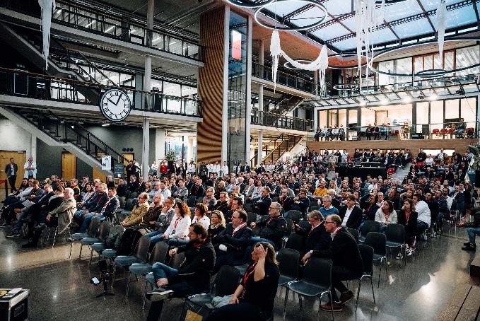
Solarlux-Quality-Partner-Conference-2023-01:jpg: Endlich wieder in Präsenz: Über 300 Teilnehmer aus 13 Ländern trafen sich am 27. Januar auf dem Solarlux Firmencampus zur Quality Partner Conference 2023.

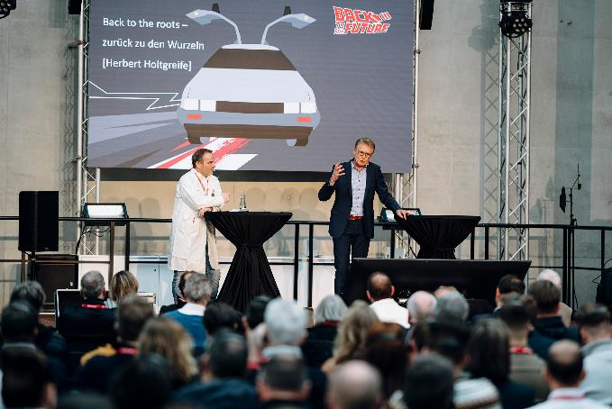
Solarlux-Quality-Partner-Conference-2023-02:jpg: Wen möchtet ihr als Keynote-Speaker am Nachmittag hören? Das digitale Voting am Morgen fiel ganz klar für Firmengründer Herbert Holtgreife aus. 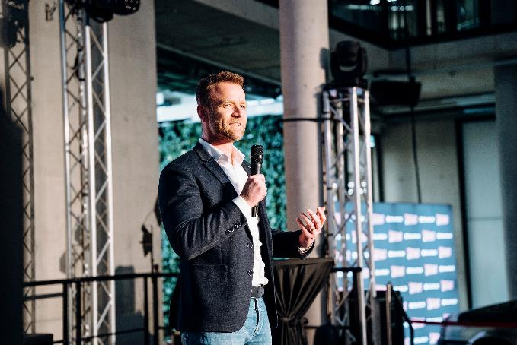
Solarlux-Quality-Partner-Conference-2023-03:jpg: Geschäftsführer Stefan Holtgreife „live on Stage“ auf der Quality Partner Conference 2023.
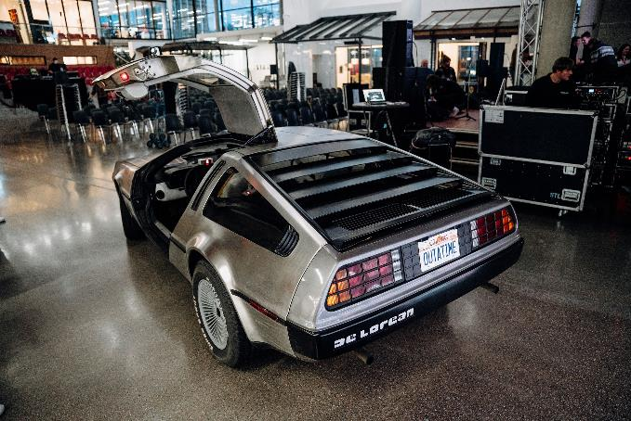
Solarlux-Quality-Partner-Conference-2023-04:jpg:
Kultauto DeLorean: Zum Setting auf dem Solarlux Firmencampus gehörte selbstverständlich auch die „Zeitmaschine“, mit der Michael J. Fox in der Science-Fiction-Filmkomödie „Zurück in die Zukunft“ 1985 in die Vergangenheit reiste.

Social Media

Hashtags:
#Solarlux #solarluxqpc
Solarlux auf LinkedIn:
https://www.linkedin.com/company/solarluxgmbh/

Solarlux auf Instagram:
https://www.instagram.com/solarlux/

Solarlux auf Facebook:
https://de-de.facebook.com/solarlux/

Über Solarlux GmbH
Seit 40 Jahren ist Solarlux Spezialist für bewegliche Fenster- und Fassadenlösungen aus einer Hand. Sämtliche Produkte – von Glas-Faltwänden, Schiebefenstern und Glasanbauten bis hin zu Balkonverglasungen und Vorhangfassaden – sind Eigenentwicklungen, die mit Leidenschaft und Präzision produziert werden und dem Qualitätsanspruch „Made in Germany“ entsprechen. Als partnerschaftlicher Begleiter bei der Planung und Umsetzung von Bauvorhaben ist das deutsche Familienunternehmen auf die umfassende Unterstützung von Architekten, Handwerksbetrieben und Bauherren spezialisiert. Dabei werden Sorgfalt und Erfindergeist gekonnt miteinander verbunden – immer mit dem Ziel vor Augen, für jedes noch so anspruchsvolle Projekt die optimale Lösung zu entwickeln. Gegründet von Herbert Holtgreife, wird das niedersächsische Unternehmen mit Sitz in Melle bei Osnabrück in zweiter Generation von seinem Sohn Stefan Holtgreife geführt. In der Unternehmenszentrale am Solarlux Campus sowie in 45 Vertriebsstandorten weltweit wirken rund 1000 Mitarbeiter am Erfolg mit.

